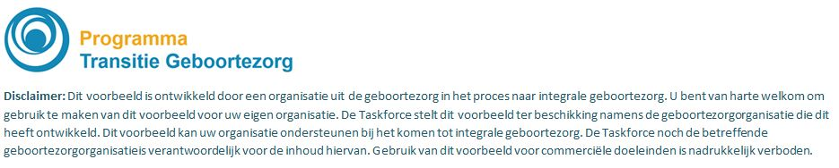  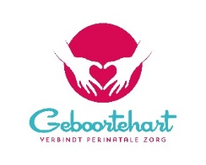  Zorgpad Intra Uteriene Groei Restrictie (IUGR) |  |  |  |  | 5-7-2016
Week | Activiteiten | echoscopie | actiepunten | bijzonderheden | professional
27+ |  |  | Indien verdenking IUGR (o.b.v. centimeters dan wel klinische blik): echo afspreken |  | ZW1
27-28 | IUGR geconstateerd |  | Bij AC ≤ p2.3: serologie op toxoplasmose en CMV. GUO2 afspreken (<3 werkdagen). | Expliciet instrueren m.b.t. minder leven voelen. | E2/ZW1
27-29 | Evt. verwijzen naar VUMC | GUO2 | Indicatie voor invasieve diagnostiek? |  | ZW3/E3
30 | IUGR geconstateerd | Biometrie, AFI, doppler art umb | Volg stroomschema IUGR | Expliciet instrueren m.b.t. minder leven voelen. | E2/ZW1
33 | IUGR geconstateerd | Biometrie, AFI, doppler art umb | Volg stroomschema IUGR | Expliciet instrueren m.b.t. minder leven voelen. | E2/ZW1
36 | IUGR geconstateerd | Biometrie, AFI, doppler art umb | Volg stroomschema IUGR | Expliciet instrueren m.b.t. minder leven voelen. | E2/ZW1

